МИНИСТЕРСТВО НАУКИ И ВЫСШЕГО ОБРАЗОВАНИЯ
РОССИЙСКОЙ ФЕДЕРАЦИИ
Федеральное государственное бюджетное образовательное учреждение
высшего образования
«Магнитогорский государственный технический университет им. Г.И. Носова»
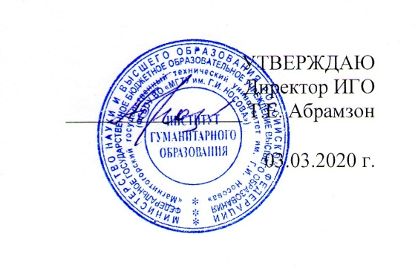
РАБОЧАЯ ПРОГРАММА ДИСЦИПЛИНЫ (МОДУЛЯ)
Проектирование и мониторинг в образовании

Направление подготовки
44.04.01 Педагогическое образование
Профиль программы
Проектные технологии в историко-филологическом образовании
Уровень высшего образования – магистратура
Программа подготовки – академическая магистратура
Форма обучения
Очная

Институт | гуманитарного образования
Кафедра | русского языка, общего языкознания и массовой коммуникации
Курс | 2
Семестр | 3

Магнитогорск
2019 г.
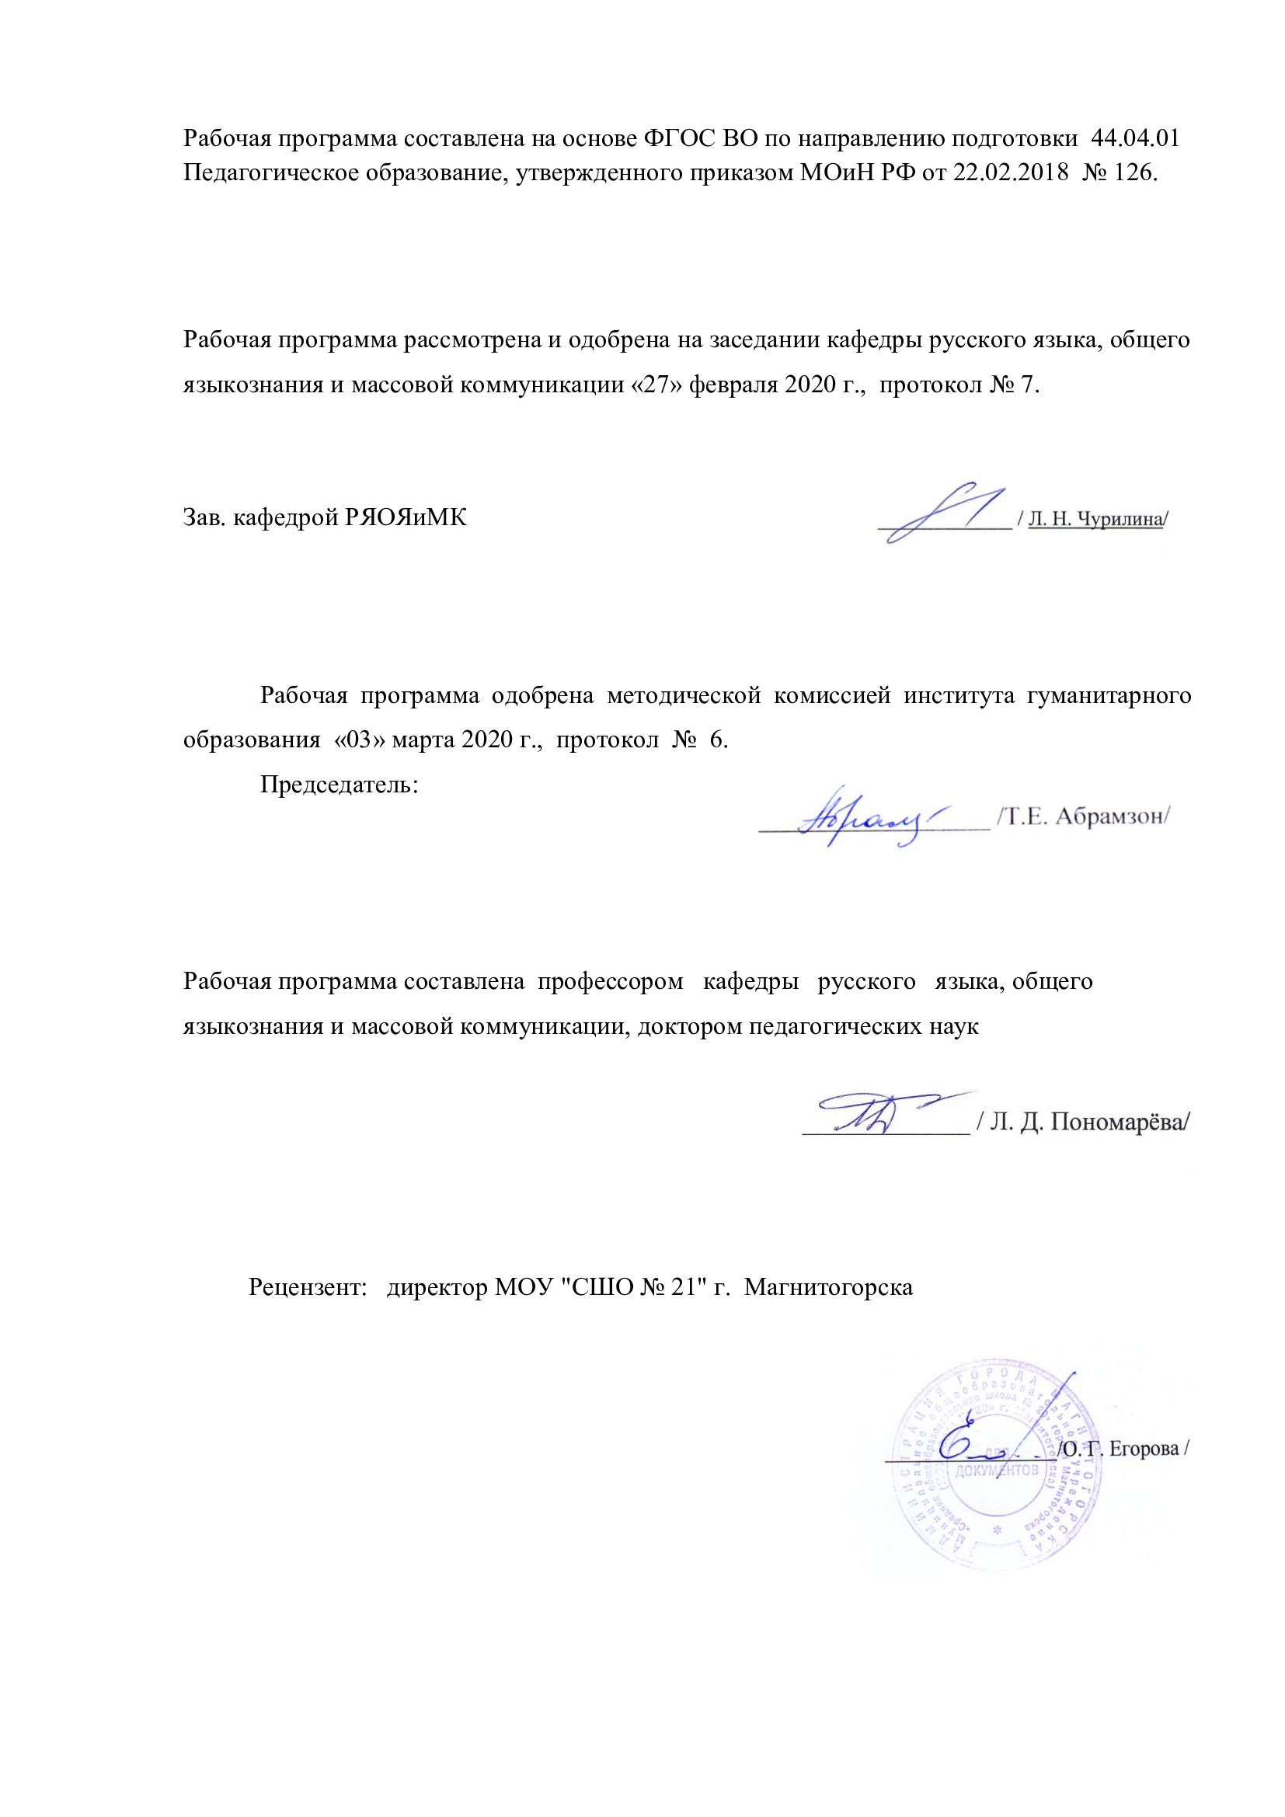

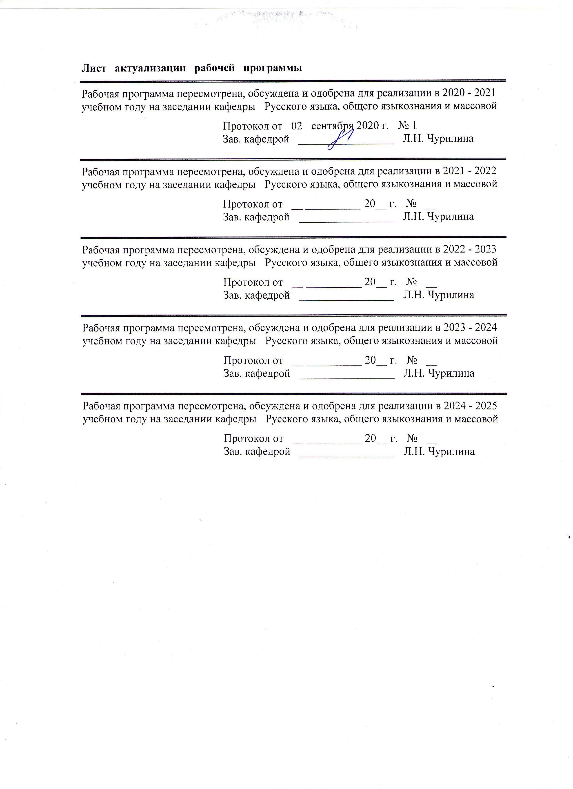
1 Цели освоения дисциплины (модуля)
Целью освоения дисциплины (модуля) «Проектирование и мониторинг в образовании» является выявление и исследование актуальных проблем преподавания русского языка в школе и вузе, проектирование и мониторинг в образовательном процессе. Достижение цели предполагает решение следующих задач: анализ причин возникновения современных проблем преподавания русского языка; разработка путей решения актуальных проблем обучения русскому языку, проектирование процесса обучения русскому языку.
2 Место дисциплины (модуля) в структуре образовательной программы
Дисциплина Проектирование и мониторинг в образовании входит в обязательую часть учебного плана образовательной программы.
Для изучения дисциплины необходимы знания (умения, владения), сформированные в результате изучения дисциплин/ практик:
Мотивационные образовательные технологии на различных этапах историко-филологического образования
Проектирование эвристических технологий в историко-филологическом образовании
Проектирование технологий по сбору и систематизации информации в историко-филологическом образовании
Знания (умения, владения), полученные при изучении данной дисциплины будут необходимы для изучения дисциплин/практик:
Выполнение и защита выпускной квалификационной работы
Подготовка к сдаче и сдача государственного экзамена
Производственная - научно-исследовательская работа
Производственная - преддипломная практика
3 Компетенции обучающегося, формируемые в результате освоения
дисциплины (модуля) и планируемые результаты обучения
В результате освоения дисциплины (модуля) «Проектирование и мониторинг в образовании» обучающийся должен обладать следующими компетенциями:
Код индикатора | Индикатор достижения компетенции
ОПК-2 Способен проектировать основные и дополнительные образовательные программы и разрабатывать научно-методическое обеспечение их реализации
ОПК-2.1 | Определяет основные принципы, методы и технологии проектирования основных и дополнительных образовательных программ и индивидуальных образовательных маршрутов обучающихся
ОПК-2.2 | Проектирует основные и дополнительные образовательные программы с учетом планируемых образовательных результатов; отбирает и структурирует содержание основных и дополнительных образовательных программ
ОПК-2.3 | Разрабатывает научно-методическое обеспечение реализации основных и дополнительных образовательных программ
ОПК-3 Способен проектировать организацию совместной и индивидуальной учебной и воспитательной деятельности обучающихся, в том числе с особыми образовательными потребностями
ОПК-3.1 | Планирует и осуществляет учебную и воспитательную деятельность сообразно с возрастными и психофизиологическими особенностями и индивидуальными образовательными потребностями обучающихся

ОПК-3.2 | Разрабатывает и реализует собственные (авторские) методические приемы обучения и воспитания с учетом индивидуальных образовательных потребностей, в том числе обучающихся с особыми образовательными потребностями
ОПК-3.3 | Самостоятельно проводит анализ и оценку эффективности достижения поставленной цели в организации совместной и индивидуальной учебной и воспитательной деятельности обучающихся, в том числе с особыми образовательными потребностями
ОПК-5 Способен разрабатывать программы мониторинга результатов образования обучающихся, разрабатывать и реализовывать программы преодоления трудностей в обучении
ОПК-5.1 | Самостоятельно разрабатывает методологические основы организации и проведения мониторинговых исследований, технологии, позволяющие решать диагностические задачи в образовании
ОПК-5.2 | Осуществляет мониторинг результатов обучения с применением информационно-коммуникационных технологий, разрабатывает программы целенаправленной деятельности по преодолению образовательных дефицитов обучающихся
ОПК-6 Способен проектировать и использовать эффективные психолого-педагогические, в том числе инклюзивные, технологии в профессиональной деятельности, необходимые для индивидуализации обучения, развития, воспитания обучающихся с особыми образовательными потребностями
ОПК-6.1 | Анализирует и осуществляет отбор психолого-педагогических технологий, позволяющих решать задачи индивидуализации обучения и развития обучающихся с особыми образовательными потребностями
ОПК-6.2 | Проектирует специальные условия при инклюзивном образовании обучающихся с особыми образовательными потребностями; организует деятельность обучающихся с особыми образовательными потребностями по овладению адаптированной образовательной программой
ОПК-6.3 | Разрабатывает программные материалы педагога (рабочие программы учебных дисциплин, оценочные средства и др.), учитывающие разные образовательные потребности обучающихся, проводит занятия и оценочные мероприятия в инклюзивных группах; проводит оценочные мероприятия

 | 4. Структура, объём и содержание дисциплины (модуля)
Общая трудоемкость дисциплины составляет 3 зачетных единиц 108 акад. часов, в том числе:
– контактная работа – 37 акад. часов:
– аудиторная – 36 акад. часов;
- в форме практической подготовки – 6 часов;
– внеаудиторная – 1 акад. часов;
– самостоятельная работа – 71 акад. часов.

Форма аттестации - зачет
Раздел/ тема  дисциплины |  | Семестр | Аудиторная  контактная работа  (в акад. часах) |  |  | Самостоятельная работа студента | Вид самостоятельной  работы | Форма текущего контроля успеваемости и  промежуточной аттестации | Код компетенции
 |  | Семестр | Лек. | лаб.  зан. | практ. зан.
1. Раздел 1. Актуальные проблемы преподавания русского языка. Мониторинг в языковом образовании.
1.1 Проблемы современного филологического образования.  Русский язык как базовая дисциплина изучения |  | 3 | 2 |  | 2 | 6 | Составление опорного конспекта | Проверка опорного конспекта | ОПК-2.1, ОПК-2.2, ОПК-2.3, ОПК-3.1, ОПК-3.2, ОПК-3.3, ОПК-5.1, ОПК-5.2, ОПК-6.1, ОПК-6.2, ОПК-6.3
1.2 Проблема формирования интереса к урокам русского языка в школе |  | 3 | 2 |  | 2 | 8 | Составление концептуальной таблицы | Проверка концептуальной таблицы | ОПК-2.1, ОПК-2.2, ОПК-2.3, ОПК-3.1, ОПК-3.2, ОПК-3.3, ОПК-5.1, ОПК-5.2, ОПК-6.1, ОПК-6.2, ОПК-6.3
1.3 Причины снижения грамотности. Динамика изменений. Проблема формирования относительной грамотности на уроках русского языка. |  | 3 | 4 |  | 4 | 10 | Подготовка программы констатирующег о эксперимента: проверка грамотности обучающихся. | Презентация материалов констатирующего эксперимента. | ОПК-2.1, ОПК-2.2, ОПК-2.3, ОПК-3.1, ОПК-3.2, ОПК-3.3, ОПК-5.1, ОПК-5.2, ОПК-6.1, ОПК-6.2, ОПК-6.3
1.4 Проблемы организации итоговой аттестации обучающихся по русскому языку. ОГЭ и ЕГЭ: требования, критерии оценивания, структура работы. Перспективы ИГА |  | 3 | 4 |  | 4 | 17 | Составление критериальной таблицы | Презентация критериальной таблицы | ОПК-2.1, ОПК-2.2, ОПК-2.3, ОПК-3.1, ОПК-3.2, ОПК-3.3, ОПК-5.1, ОПК-5.2, ОПК-6.1, ОПК-6.2, ОПК-6.3
1.5 Проблемы учебников и учебных пособий, применяемых на уроках русского языка. Принципы структурирования научного текста и учебного материала. |  | 3 | 2 |  | 2 | 10 | Анализ актуальных учебников и учебных пособий по русскому языку, литературе и истории. | Презентация материалов анализа актуальных учебников по русскому языку, литературе и истории. | ОПК-2.1, ОПК-2.2, ОПК-2.3, ОПК-3.1, ОПК-3.2, ОПК-3.3, ОПК-5.1, ОПК-5.2, ОПК-6.1, ОПК-6.2, ОПК-6.3
Итого по разделу |  |  | 14 |  | 14 | 51
2. Раздел 2. Проектирование учебной дисциплины
2.1 Планирование учебной деятельности как психолого-педагогическая проблема. Составление технологической карты урока. |  | 3 | 2 |  | 2 | 10 | Составление технологической карты урока русского языка, литературы и истории. | Презентация технологических карт уроков русского языка, литературы и истории. | ОПК-2.1, ОПК-2.2, ОПК-2.3, ОПК-3.1, ОПК-3.2, ОПК-3.3, ОПК-5.1, ОПК-5.2, ОПК-6.1, ОПК-6.2, ОПК-6.3
2.2 Трудности формирования системы универсальных учебных действий при изучении основных разделов курсов русского языка, литературы и истории. |  | 3 | 2 |  | 2 | 10 | Составление технологических карт уроков русского языка, литературы и истории. | Презентация технологических карт уроков русского языка, литературы и истории. | ОПК-2.1, ОПК-2.2, ОПК-2.3, ОПК-3.1, ОПК-3.2, ОПК-3.3, ОПК-5.1, ОПК-5.2, ОПК-6.1, ОПК-6.2, ОПК-6.3
Итого по разделу |  |  | 4 |  | 4 | 20
Итого за семестр |  |  | 18 |  | 18 | 71 |  | зачёт
Итого по дисциплине |  |  | 18 |  | 18 | 71 |  | зачет

5 Образовательные технологии
При освоении дисциплины «Проектирование и мониторинг в образовании» использованы следующие образовательные и информационные технологии, дающие наиболее эффективные результаты ее освоения: метод конкретных ситуаций, поисковый метод, решение ситуационных задач, учебная дискуссия.

Практические занятия проводятся в форме практической подготовки в условиях выполнения обучающимися видов работ, связанных с будущей профессиональной деятельностью и направленных на формирование, закрепление, развитие практических навыков и компетенций по профилю образовательной программы.

Практические занятия проводятся в форме практической подготовки в условиях выполнения обучающимися видов работ, связанных с будущей профессиональной деятельностью и направленных на формирование, закрепление, развитие практических навыков и компетенций по профилю образовательной программы.

6 Учебно-методическое обеспечение самостоятельной работы обучающихся
Представлено в приложении 1.
7 Оценочные средства для проведения промежуточной аттестации
Представлены в приложении 2.
8 Учебно-методическое и информационное обеспечение дисциплины (модуля)
а) Основная литература:
1. Белякова, Е. Г. Психолого-педагогический мониторинг : учебное пособие для вузов / Е. Г. Белякова, Т. А. Строкова. — Москва : Издательство Юрайт, 2020. — 243 с. — (Высшее образование). — ISBN 978-5-534-01054-1. — Текст : электронный // ЭБС Юрайт [сайт]. — URL: https://urait.ru/bcode/451789 (дата обращения: 01.11.2020)..
2. Чусавитина, Г. Н. Лабораторный практикум по курсу "Управление проектами в образовании" : практикум / Г. Н. Чусавитина ; Магнитогорский гос. технический ун-т им. Г. И. Носова. - Магнитогорск : МГТУ им. Г. И. Носова, 2019. - 1 CD-ROM. - Загл. с титул. экрана. - URL : https://magtu.informsystema.ru/uploader/fileUpload?name=3917.pdf&show=dcatalogues/1/1530489/3917.pdf&view=true (дата обращения: 14.05.2020). - Макрообъект. - Текст : электронный. - Сведения доступны также на CD-ROM.

б) Дополнительная литература:
1. Корнилова, К. В. Основы проектирования в дошкольном образовательном учреждении : учебно-методическое пособие / К. В. Корнилова ; МГТУ. - Магнитогорск : МГТУ, 2015. - 1 электрон. опт. диск (CD-ROM). - Загл. с титул. экрана. - URL: https://magtu.informsystema.ru/uploader/fileUpload?name=1345.pdf&show=dcatalogues/1/1123797/1345.pdf&view=true (дата обращения: 14.05.2020). - Макрообъект. - Текст : электронный. - Сведения доступны также на CD-ROM.
2. Савинков, В. И. Социальная оценка качества и востребованность образования : учебное пособие / В. И. Савинков, П. А. Бакланов ; под редакцией Г. В. Осипова. — 2-е изд., перераб. и доп. — Москва : Издательство Юрайт, 2020. — 255 с. — (Высшее образование). — ISBN 978-5-534-11468-3. — Текст : электронный // ЭБС Юрайт [сайт]. — URL: https://urait.ru/bcode/454887 (дата обращения: 01.11.2020).
3. Чусавитина, Г. Н. Практикум по проектному менеджменту : учебное пособие / Г. Н. Чусавитина, В. Н. Макашова ; МГТУ. - Магнитогорск : МГТУ, 2017. - 1 электрон. опт. диск (CD-ROM). - Загл. с титул. экрана. - URL: https://magtu.informsystema.ru/uploader/fileUpload?name=3378.pdf&show=dcatalogues/1/1139233/3378.pdf&view=true (дата обращения: 14.05.2020). - Макрообъект. - Текст : электронный. - ISBN 978-5-9967-1085-0. - Сведения доступны также на CD-ROM.

в) Методические указания:
Дорфман, О. В. Обучение русскому языку в контексте ФГОС : учебно-методическое пособие / О. В. Дорфман ; МГТУ. - Магнитогорск : МГТУ, 2016. - 1 электрон. опт. диск (CD-ROM). - Загл. с титул. экрана. - URL: https://magtu.informsystema.ru/uploader/fileUpload?name=2428.pdf&show=dcatalogues/1/1130130/2428.pdf&view=true (дата обращения: 14.05.2020). - Макрообъект. - Текст : электронный. - Сведения доступны также на CD-ROM.

г) Программное обеспечение и Интернет-ресурсы:
Программное обеспечение
 | Наименование ПО | № договора | Срок действия лицензии
 | MS Windows 7 Professional(для классов) | Д-1227-18 от 08.10.2018 | 11.10.2021
 | MS Office 2007 Professional | № 135 от 17.09.2007 | бессрочно
 | FAR Manager | свободно распространяемое ПО | бессрочно
 | 7Zip | свободно распространяемое ПО | бессрочно
Профессиональные базы данных и информационные справочные системы
 | Название курса |  | Ссылка
 | Национальная информационно-аналитическая система – Российский индекс научного цитирования (РИНЦ) |  | URL: https://elibrary.ru/project_risc.asp
 | Поисковая система Академия Google (Google Scholar) |  | URL: https://scholar.google.ru/
 | Информационная система - Единое окно доступа к информационным ресурсам |  | URL: http://window.edu.ru/
9 Материально-техническое обеспечение дисциплины (модуля)
Материально-техническое обеспечение дисциплины включает:
Учебные аудитории для проведения занятий лекционного типа Доска, мультимедийные средства хранения, передачи и представления информации.
Учебные аудитории для проведения практических занятий, групповых и индивидуальных консультаций, текущего контроля и промежуточной аттестации Доска, мультимедийный проектор, экран
Помещения для самостоятельной работы обучающихся Персональные компьютеры с пакетом MS Office, выходом в Интернет и с доступом в электронную информационно-образовательную среду университета
Помещение для хранения и профилактического обслуживания учебного оборудования Стеллажи для хранения учебно-наглядных пособий и учебно-методической документации.

ПРИЛОЖЕНИЕ 1

УЧЕБНО-МЕТОДИЧЕСКОЕ ОБЕСПЕЧЕНИЕ САМОСТОЯТЕЛЬНОЙ РАБОТЫ ОБУЧАЮЩИХСЯ
Перечень тем для подготовки к практическим занятиям:

Проблема формирования интереса к урокам русского языка в школе
- Интерес как психолого-педагогическая и методическая проблема.
- Условия возникновения интереса к урокам русского языка.
- Воспитание интереса к урокам русского языка.

Причины снижения грамотности.
- Динамика снижения грамотности в России.
- Абсолютная и относительная грамотность.
- Проблема формирования относительной грамотности на уроках русского языка.

Проблемы учебников и учебных пособий, применяемых на уроках русского языка.
- Школьный учебник по русскому языку как средство обучения.
- Принципы структурирования научного текста и учебного материала.
- Достоинства и недостатки учебника по русскому языку.
- Методы и приемы работы с учебником на уроках русского языка.

Трудности формирования системы универсальных учебных действий при изучении основных разделов курса русского языка
- Система познавательных, регулятивных и коммуникативных УУД, формируемая средствами предмета «русский язык».
- Формирование УУД на уроках: по изучению лексики, фонетики, морфемики, морфологии; синтаксиса, орфографии и пунктуации, стилистики; развития речи.

Методические рекомендации для подготовки к семинару

Семинарское занятие подразумевает два вида работ: подготовку сообщения на заданную тему и участие в обсуждении проблемы, затронутой сообщением. Сообщение не является принципиальным моментом семинара, будучи только провокацией, катализатором следующего за ним обсуждения. Сообщение должно занимать по времени не более 3 – 5 минут. Основной вид работы на семинаре – участие в обсуждении проблемы. Принципиальной разницы между подготовкой сообщения и подготовкой к обсуждению не существует. Отличие состоит в более тщательной работе с готовым материалом – лучшая его организация для подачи аудитории. Подготовка к практическому (семинарскому) занятию начинается с тщательного ознакомления с условиями предстоящей работы, т. е. с обращения к планам семинарских занятий. Определившись с проблемой, привлекающей наибольшее внимание, следует обратиться к рекомендуемой литературе. Задание должно быть охвачено полностью и рекомендованная литература должна быть освоена группой в полном объёме.
Работа над литературой состоит из трёх этапов – чтения работы, её конспектирования, заключительного обобщения сути изучаемой работы. Готовясь к практическим занятиям, следует активно пользоваться справочной литературой: энциклопедиями, словарями.
По окончании практического занятия к нему следует обратиться ещё раз, повторив выводы, сконструированные на семинаре, проследив логику их построения, отметив положения, лежащие в их основе – для этого в течение семинара следует делать небольшие по метки.

Тесты для самопроверки:
1. Чем определяется необходимость смены образовательной парадигмы?
А) ФГОС
Б) требованием общественности
В) противоречием между быстрым темпом приращения знаний и ограниченными
возможностями их усвоения индивидом
Г) желанием индивида

2. Каков новый образовательный идеал?
А) всестороннее развитие личности
Б) формирование человека с максимально развитыми способностями к саморегуляции и самообразованию
В) человек, технически образованный
Г) гуманитарий

3. Что не входит в систему новой образовательной парадигмы?
А) направленность на удовлетворение интересов личности
Б) фундаментальность
В) преобладание технической культуры
Г) сущностный (системный, синергетический) подход

4. Какие два направления выделяются в современной мировой педагогике?
А) модернизация традиционного обучения
Б) компьютеризация процесса обучения
В) инновационный подход
Г) техническое оснащение учебного процесса

5. Чем определяется сущность инновационного подхода к обучению?
А) формирование творческого мышления
Б) формирование критического мышления
В) вооружение инструментарием учебно-исследовательской деятельности
Г) формирование навыков репродуктивной деятельности

6. Какое определение педагогической деятельности дает ЮНЕСКО?
А) технология – это системный метод создания, применения и определения всего процесса преподавания и усвоения знаний
Б) содержательная техника реализации учебного процесса
В) модель совместной педагогической деятельности
Г) системная совокупность и порядок функционирования всех личностных, инструментальных и методологических средств

7. Каковы критерии технологичности?
А) концептуальность, системность, управляемость, эффективность, воспроизводимость
Б) эффективность, управляемость, воспроизводимость
В) системность, концептуальность, эффективность
Г) управляемость, воспроизводимость, эффективность

8. Какие технологии выделяются в соответствии с критерием «уровень применения»
А) частнометодические
Б) локальные
В) психогенные
Г) общепедагогические

9. Какой критерий положен в основу такой типологии технологий: система «консультант», система «репетитор», компьютерное обучение, программированное обучение?
А) по характеру содержания и структуры
Б) по типу организации и управления
В) по ориентации на личностные структуры
Г) по ведущему фактору

10. В рамках личностно-ориентированных технологий выделяются:
А) гуманно-личностные
Б) технологии сотрудничества
В) эзотерические
Г) природособразные

11. Назвать подход к организации обучения с учетом когнитивного стиля, который
гармонизирует деятельность мозга______________________.

12. Какое современное средство оценивания не названо?
А) тестирование
Б) триз
В) клоуз тест
Г) ?

13. Какие существенные признаки теста не названы?
А) тщательность подготовки
Б) предварительная экспертная проверка
В) характеристики качества
Г) наличие эталона
Д) регламентация процедуры тестирования
Е) ?
Ж) ?
14. Содержательная типология тестов имеет следующие аспекты:
А) по цели,
Б) по виду,
В) по статусу,
Г) по характеру контролируемой деятельности,
Д) ?
Е) по соотнесенности с нормами и критериями.

15. По характеру выборочных ответов различаются тесты: множественного выбора, перекрестного выбора. Какие типы тестов не названы?_______________________

16. Вставить пропущенное: «Рейтинг – это ___________показатель, характеризующий совокупность качественно-количественных параметров диагностируемых показателей освоения учебного материала с целью организации ______________ и ___________ контроля уровня обученности, обеспечения эффективного ритмичного выполнения учебных заданий и развития ____________учащихся.

17. Ученикам рейтинговая система позволяет:
- Осознавать необходимость систематической и ритмичной работы.
- Четко понимать систему формирования итоговой оценки.
- ?
- Углубленно осваивать материал, непрерывно повышая свой рейтинг.
- Вносить коррективы в организацию самостоятельной работы.

18. Структура урока постановки учебной задачи в системе развивающего обучения:
- создание ситуации успеха,
- возникновение ситуации интеллектуального конфликта,
- фиксация места разрыва в графико-знаковой форме,
- формулировка учебной задачи учащимися и учителем

19. Структура урока моделирования в системе развивающего обучения:
- Преобразование условия задачи
- ?
- Преобразование модели

20. Технология «Дебаты» позволяет формировать качества творческой личности:
- Умение нетрадиционно решить проблему
- ?
- Быстроту реакции
- Способность ценить креативность в другом человеке

ПРИЛОЖЕНИЕ 2

ОЦЕНОЧНЫЕ СРЕДСТВА ДЛЯ ПРОВЕДЕНИЯ ПРОМЕЖУТОЧНОЙ АТТЕСТАЦИИ
а) Планируемые результаты обучения и оценочные средства для проведения промежуточной аттестации:
Структурный элемент  компетенции | Планируемые результаты обучения | Оценочные средства
ОПК-2 способен проектировать основные и дополнительные образовательные программы и разрабатывать научно-методическое обеспечение их реализации
ОПК-2.1 | Определяет основные принципы, методы и технологии проектирования основных и дополнительных образовательных программ и индивидуальных образовательных маршрутов обучающихся | Охарактеризовать педагогические инновации как содержательное и деятельностное изменение педагогического процесса.  Проанализировать компоненты инновационного образовательного процесса.  Познакомиться со статьей С.М. Гульянц «Сущность личностно-ориентированного подхода в обучении с точки зрения современных образовательных концепций» (режим доступа: http://cyberleninka.ru/article/n/suschnost-lichnostno-orientirovannogo-podhoda-v-obuchenii-s-tochki-zreniya-sovremennyh-obrazovatelnyh-kontseptsiy). Охарактеризовать основные концепции личностно-ориентированного подхода.  Тесты:  1.Что не входит в систему новой образовательной парадигмы?  А) направленность на удовлетворение интересов личности  Б) фундаментальность  В) преобладание технической культуры  Г) сущностный (системный, синергетический) подход  2. Какие два направления выделяются в современной мировой педагогике?  А) модернизация традиционного обучения  Б) компьютеризация процесса обучения  В) инновационный подход  Г) техническое оснащение учебного процесса  3. Чем определяется сущность инновационного подхода к обучению?  А) формирование творческого мышления  Б) формирование критического мышления  В) вооружение инструментарием учебно-исследовательской деятельности  Г) формирование навыков репродуктивной деятельности
ОПК-2.2 | Проектирует основные и дополнительные образовательные программы с учетом планируемых образовательных результатов; отбирает и структурирует содержание основных и дополнительных образовательных программ | Подготовить кластер горизонтальной и вертикальной структуры инновационного образовательного процесса.  Разработать дифференцированный урок русского языка или литературы по теме (на выбор) «Сложноподчиненные предложения с несколькими придаточными» (9 кл.), «Н.В. Гоголь «Шинель». Образ «маленького человека в литературе» (8 кл.).
ОПК-2.3 | Разрабатывает научно-методическое обеспечение реализации основных и дополнительных образовательных программ | Разработать программу проектирования нововведения (на выбор) от стадии замысла, до стадии апробации.  Предложить критерии оценки результативности нововведений.  Подготовить инструкцию для желающих применить ваше нововведение.
ОПК-3 способен проектировать организацию совместной и индивидуальной учебной и воспитательной деятельности обучающихся, в том числе с особыми образовательными потребностями
ОПК-3.1 | Планирует и осуществляет учебную и воспитательную деятельность сообразно с возрастными и психофизиологическими особенностями и индивидуальными образовательными потребностями обучающихся | Охарактеризовать концепцию непрерывного образования, опираясь на исследования М.Ю. Сметаниной (ст. «Значение непрерывного педагогического образования в распространении и развитии новшеств»).  Описать процесс обучения русскому языку и литературе с применением технологии педагогических мастерских: цель, принципы организации учебной деятельности; структура учебного занятия.  Описать игровые технологии обучения русскому языку и литературе: цель, принципы организации учебной деятельности; структура учебного занятия.  Описать кейс-технологии обучения русскому языку и литературе: цель, принципы организации учебной деятельности; структура учебного занятия.
ОПК-3.2 | Разрабатывает и реализует собственные (авторские) методические приемы обучения и воспитания с учетом индивидуальных образовательных потребностей, в том числе обучающихся с особыми образовательными потребностями | Разработать урок русского языка или литературы с применением игровой технологии для 5 или для 8 класса (тема на выбор).  Смоделировать урок русского языка или литературы по теме (на выбор) «Виды глагола» (5 кл.), «Волшебные сказки» (5 кл.) с использованием кейс-технологии.
ОПК-3.3 | Самостоятельно проводит анализ и оценку эффективности достижения поставленной цели в организации совместной и индивидуальной учебной и воспитательной деятельности обучающихся, в том числе с особыми образовательными потребностями | Предложить планирование урока русского языка по изучению орфографической темы, учитывая рекомендации, предложенные М.Н. Плотниковой (режим доступа: http://cyberleninka.ru/article/n/realizatsiya-lichnostno-orientirovannogo-podhoda-v-obuchenii-cherez-ispolzovanie-metodov-i-priemov-tehnologii-isud-na-urokah-russkogo).  Разработать методику организации сотрудничества обучающихся на уроке русского языка по теме (на выбор) «Имена существительные общего рода» (6 кл.) с использованием проектной технологии.
ОПК-5 способен разрабатывать программы мониторинга результатов образования обучающихся, разрабатывать и реализовывать программы преодоления трудностей в обучении
ОПК-5.1 | Самостоятельно разрабатывает методологические основы организации и проведения мониторинговых исследований, технологии, позволяющие решать диагностические задачи в образовании | Охарактеризовать концепцию непрерывного образования, опираясь на исследования М.Ю. Сметаниной (ст. «Значение непрерывного педагогического образования в распространении и развитии новшеств»).  Описать процесс обучения русскому языку с применением технологии педагогических мастерских: цель, принципы организации учебной деятельности; структура учебного занятия.  Описать игровые технологии обучения русскому языку: цель, принципы организации учебной деятельности; структура учебного занятия.  Описать кейс-технологии обучения русскому языку: цель, принципы организации учебной деятельности; структура учебного занятия.
ОПК-5.2 | Осуществляет мониторинг результатов обучения с применением информационно-коммуникационных технологий, разрабатывает программы целенаправленной деятельности по преодолению образовательных дефицитов обучающихся | Разработать урок русского языка с применением игровой технологии для 5 или для 8 класса (тема на выбор).  Смоделировать урок русского языка по теме «Виды глагола» (5 кл.) с использованием кейс-технологии.
ОПК-6 способен проектировать и использовать эффективные психолого-педагогические, в том числе инклюзивные, технологии в профессиональной деятельности, необходимые для индивидуализации обучения, развития, воспитания обучающихся с особыми образовательными потребностями
ОПК-6.1 | Анализирует и осуществляет отбор психолого-педагогических технологий, позволяющих решать задачи индивидуализации обучения и развития обучающихся с особыми образовательными потребностями | Охарактеризовать принципы проектирования образовательной программы по русскому языку и привести примеры реализации названных принципов.  Проанализировать актуальные учебники по русскому языку (класс по выбору студента) на предмет реализации принципов проектирования образовательной программы по русскому языку.
ОПК-6.2 | Проектирует специальные условия при инклюзивном образовании обучающихся с особыми образовательными потребностями; организует деятельность обучающихся с особыми образовательными потребностями по овладению адаптированной образовательной программой | Разработать программу проектирования нововведения (на выбор) от стадии замысла до стадии апробации.  Предложить критерии оценки результативности нововведений.  Подготовить инструкцию для желающих применить ваше нововведение.
ОПК-6.3 | Разрабатывает программные материалы педагога (рабочие программы учебных дисциплин, оценочные средства и др.), учитывающие разные образовательные потребности обучающихся, проводит занятия и оценочные мероприятия в инклюзивных группах; проводит оценочные мероприятия | Разработать технологические карты уроков инновационного типа (4 урока – класс и тема по выбору студента) с учетом требований ФГОС: урок организации усвоения материала, предусмотренного ФГОС; урок организации индивидуальных образовательных траекторий учащихся; урок контроля над уровнем обученности учащихся по теме; урок развития творческих способностей учащихся.

б) Порядок проведения промежуточной аттестации, показатели и критерии оценивания:
Перечень тем и заданий для подготовки к зачету:
- Федеральный государственный образовательный стандарт (ФГОС) как документ, регулирующий образовательную деятельность: структура, сфера применения.
- Предметная область «Филология». Требования ФГОС.
- Русский язык как базовая дисциплина изучения.
- Интерес как психолого-педагогическая и методическая проблема.
- Воспитание интереса к урокам русского языка.
- Условия возникновения интереса к урокам русского языка.
- Проблема формирования относительной орфографической грамотности на уроках русского языка.
- Проблема формирования относительной пунктуационной грамотности на уроках русского языка.
- Итоговая аттестация по русскому языку как психолого-педагогическая проблема.
- Тестирование по русскому языку ФГОС: цели, содержание работы.
- Методы и приемы эффективной подготовки к ОГЭ.
- Методы и приемы эффективной подготовки к ЕГЭ.
- Требования, предъявляемые к учебникам и учебным пособиям по русскому языку для основной школы.
- Требования, предъявляемые к учебникам и учебным пособиям по русскому языку для старшей школы.
- Проблемы учебников и учебных пособий, применяемых на уроках русского языка.
- Анализ раздела одного из учебников по русскому языку.
- Требования, предъявляемые в профессиональном стандарте к учителю русского языка.
- Методическая деятельность учителя русского языка.
- Тематическое планирование изучения раздела школьного курса русского языка.
- Календарное планирование изучения раздела школьного курса русского языка.
- Составление технологической карты урока русского языка. Преимущества организационной формы.
- Система познавательных УУД, формируемая средствами предмета «русский язык».
- Система регулятивных УУД, формируемая средствами предмета «русский язык».
- Система коммуникативных УУД, формируемая средствами предмета «русский язык».
- Система личностных результатов освоения русского языка.
- Система метапредметных результатов освоения русского языка.
- Формирование УУД на уроках по изучению грамматических тем.
- Формирование УУД на уроках по изучению орфографических тем.
- Формирование УУД на уроках по развитию речи.
- Формирование УУД на уроках по изучению стилистики и культуры речи.

Критерии оценки:
На оценку «зачтено» – магистрант должен показать высокий уровень знаний не только на уровне воспроизведения и объяснения информации, но и интеллектуальные навыки решения проблем и задач, нахождения уникальных ответов к проблемам, оценки и вынесения критических суждений, отстаивать свою точку зрения, объяснять сущность явлений, событий, процессов, делать выводы, давать аргументированные ответы, умение готовить учебно-методические материалы для проведения занятий на основе существующих методик

На оценку «не зачтено» – магистрант не может показать знания на уровне воспроизведения и объяснения информации, не может показать интеллектуальные навыки решения простых задач, не в состоянии подготовить учебно-методические материалы для проведения занятий на основе существующих методик.

